

**NAVIGASI MENU**

Assalamualaikum para sinau lover kemarin- kemarin kira membuat navigasi menu di layouting tetapi masih sangat sederhana. Nah sekarang kita akan membuat lebih bagus dan lebih menarik alias keren.

Nah langsung saja karena kemarin di index.html sudah di coding maka kita coding di style.css saja

Pertama kita panggil div classnya owh iya disini saya memakai section class karena memuat banyak konten. Kita panggil dengan “.navigasi{…}

Seperti di gambar

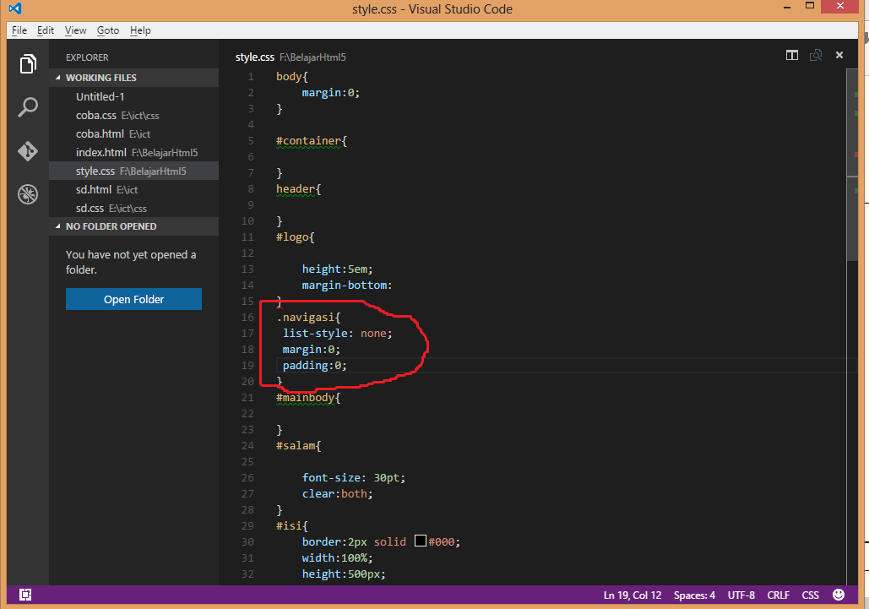

Gambar di atas yang di garis merah saya panggil div class navigasi dan saya atur

1. “list-style:none; “ yaitu untuk menghhilangkan tanda pada depan setiap menu.
2. “margin:0;” yaitu batas menu tidak ada atau di set 0;
3. “Padding:0;” yaitu perataan text di set 0;

Jadi jika di save dan file index.html nya di buka di browser akan menghasilkan seperti ini:

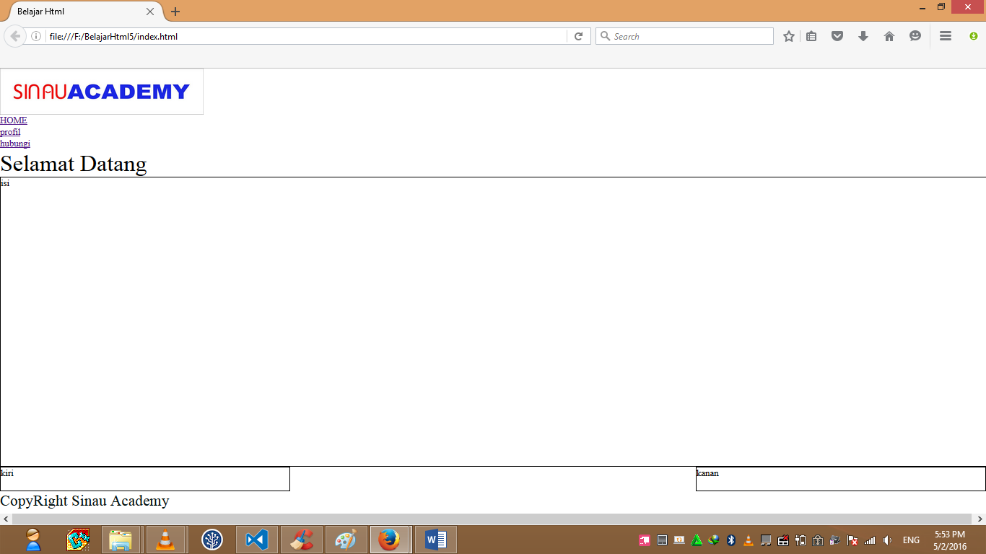

Selanjutnya kita akan buat agar menu bentuknya vertical ke kanan.

Kita akan mengkoding .navigasi li

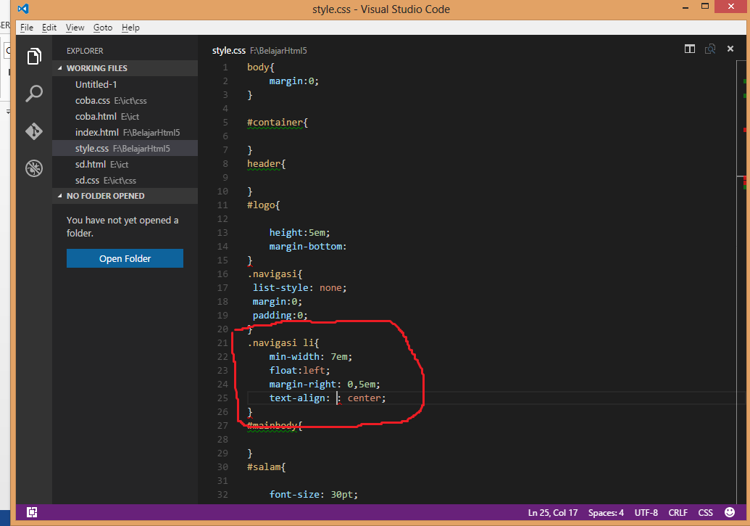

Di atas saya mengcoding

1. Mengatur lebar menu dengan syntax “min-width:7em; “ disini saya set 7 element.
2. Mengatur letak menu menjadi vertical ke kanan dengan syntax “float:left;”
3. Mengatur jarak kiri menu dengan syntax”margin-right:0,5em;”saya set 0,5em untuk jaranya
4. Membuat text di menu menjadi rata tengah dengan syntax “text-align:center;”

Maka jika di run akan menghasilkan tampilan web seperti ini:

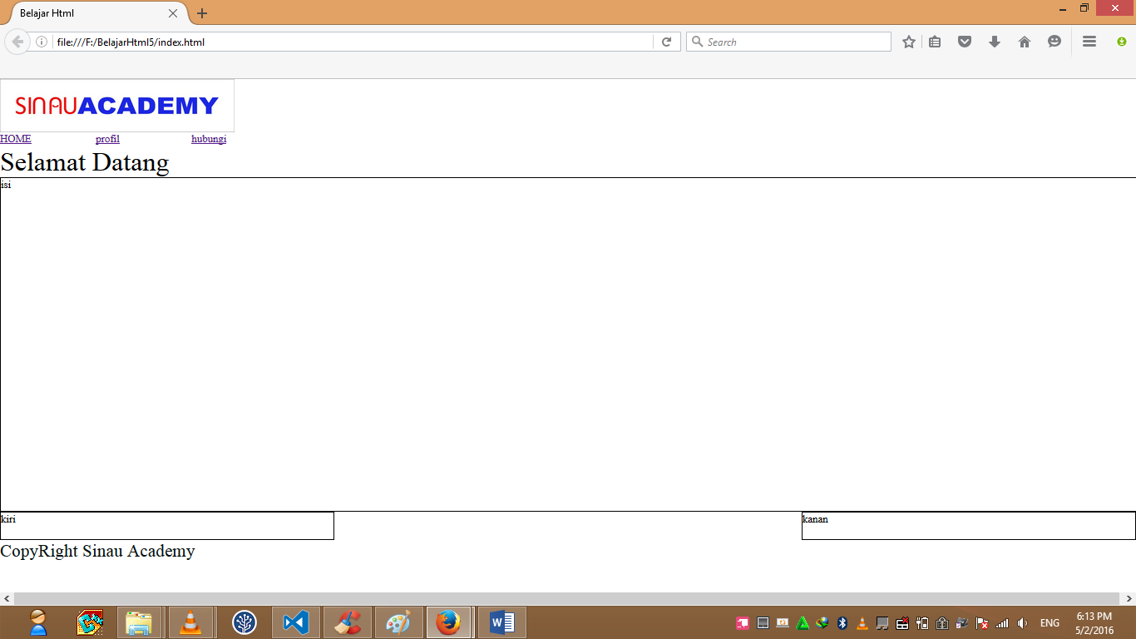

Selanjutnya kita akan membuat efek warna dan bayangan di menu agar ter lihat seperti 3D

kita coding .navigasi li a:link,.navigasi li a:visited

langsung saja ini codingan di style.css nya:

.navigasi li a:link,

.navigasi li a:visited{

background-color: aqua;

display: block;

padding:0.2em;

text-decoration: none;

font-weight: bold;

margin: 0 0 0.2em 0;

-webkit-border-radius:3px;

-moz-border-radius:3px;

border-radius: 3px;

box-shadow: 3px 3px 3px 3px rgba(43, 43, 77, 0.5);

}

.navigasi a{

display: block;

width:80px;

}

Di atas saya pakai backround warna aqua atau biru muda

Displaynya saya blok biar terblok semua

Text-decoration saya none kan fungsinya menghilankan garis bawah pada menu

Dan saya tebalkan huruf pada menu dengan syntax font-weight:bold;

Dan saya kasih margin antara menu saya set sebelah kiri saya “untuk urutan margin adalah jadi jika kita masukan syntax margin: batas_atas, batas_kanan, batas_bawah, batas_kiri;

Saya masukan untuk batas bawah yaitu 0.2 element

Untuk membuat efek seperti linkaran saya menggunakan syntax border-radius:3px

Lalu box shadow adalah untuk membuat efek dengan gradiasi warna “grba”

Sehingga akan menampilkan tampilan seperti ini.

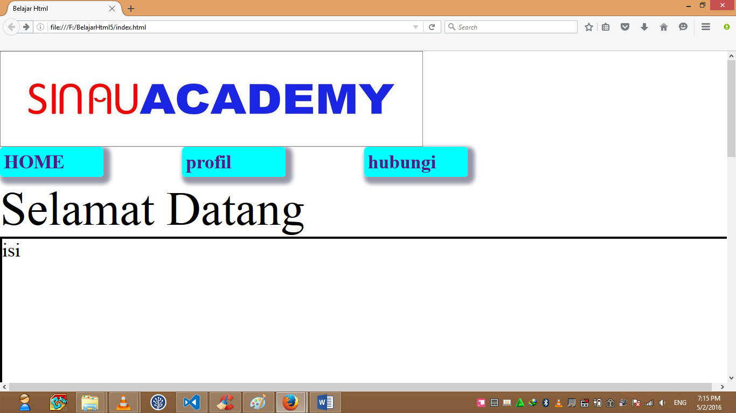

Sekian tutorial kali ini semoga bermanfaat dan dapat di mengerti..

Salam sinau lover

Wassalamualaikum.wr.wb

#Sinau_Academy

#Sinau_RnD

#Tim_Admin_Ganteng

#Sinau_Lover